ПРАВИЛА
для участников единого государственного экзамена

По прибытии в ППЭ все участники ЕГЭ должны:
явиться в ППЭ в день и время, указанные в пропуске, имея при себе:
– пропуск на ЕГЭ (заполненный и зарегистрированный);
– документ, удостоверяющий личность (далее - паспорт)1;
– гелевую или капиллярную ручку с черными чернилами;
– дополнительные материалы, которые можно использовать по отдельным предметам:
физика, химия- непрограммируемый калькулятор, который должен обеспечивать арифметические вычисления (сложение, вычитание, умножение, деление, извлечение корня) и вычисление тригонометрических функций (sin, cos, tg, ctg, arcsin, arcos, arctg), но не должен предоставлять возможность сохранения в своей памяти баз данных экзаменационных заданий и их решений, а также любой другой информации, знание которой прямо или косвенно проверяется на экзамене, и предоставлять участнику ЕГЭ возможности получения извне какой бы то ни было информации во время сдачи экзамена;
география — линейка, не имеющая записей в виде формул.
Примечание. Свидетельство о рождении участника ЕГЭ не является документом, удостоверяющим личность.
При отсутствии на ЕГЭ в мае-июне паспорта идентификация личности выпускника производится по показанию сопровождающего и оформляется протоколом. В этом случае выпускник обязан на следующий день после проведения ЕГЭ предоставить в свое образовательное учреждение паспорт.
При отсутствии паспорта поступающий на вступительные испытания не допускается. При отсутствии у участника ЕГЭ пропуска в ППЭ составляется протокол, в котором по окончании экзамена фиксируется факт его сдачи. Участнику ЕГЭ выдается справка об участии в едином государственном экзамене по соответствующему предмету.
2.3.2 получить от организаторов информацию о том, в какой аудитории будет проходить экзамен;
2.3.3 подойти к организатору, держащему табличку с номером аудитории, в которой будет проходить экзамен.
2.4. Во время рассадки в аудитории все участники ЕГЭ должны:
2.4.1 в сопровождении организатора пройти в аудиторию, взяв с собой только паспорт, пропуск, ручку и разрешенные для использования дополнительные материалы (см. п. 2.3.1), оставив лишние вещи в аудитории на специально выделенном для этого столе (у входа в аудиторию);
2.4.2 занять место, указанное организатором; меняться местами без указания организаторов запрещено.

2.5. При раздаче комплектов экзаменационных материалов все участники ЕГЭ должны:
2.5.1 внимательно прослушать инструктаж, проводимый организаторами в аудитории;
2.5.2 обратить внимание на целостность упаковки спецпакетов с комплектами экзаменационных материалов перед вскрытием их организаторами;
2.5.3 получить от организаторов запечатанные индивидуальные пакеты с вложенными в них КИМами, бланком регистрации, бланками ответов № 1 и
№ 2;
Примечание. Письменная часть ЕГЭ по иностранным языкам включает в себя раздел «Аудирование», все задания по которому (инструкции, тексты, паузы) полностью записаны на аудионоситель. Организатор должен настроить воспроизведение записи таким образом, чтобы слышно было всем участникам ЕГЭ.
2.5.4 получить от организаторов черновики;
2.5.5 вскрыть по указанию организаторов индивидуальные пакеты;
2.5.6 проверить количество бланков ЕГЭ и КИМов в индивидуальном пакете и отсутствие в них полиграфических дефектов.
Примечание. Организаторы в аудиториях, получив спецпакеты, должны, по возможности, каждому участнику ЕГЭ продемонстрировать целостность упаковки пакета.
В случаях обнаружения в индивидуальном пакете лишних (или недостающих) бланков ЕГЭ и КИМов, а также наличия в них полиграфических дефектов участники ЕГЭ должны сообщить об этом организаторам, которые обязаны полностью заменить индивидуальный пакет с дефектными материалами.

2.6. При заполнении бланка регистрации все участники ЕГЭ должны:
2.6.1 заблаговременно ознакомиться с «Правилами заполнения бланков ЕГЭ»;
2.6.2 внимательно прослушать инструктаж по заполнению области регистрации бланков ЕГЭ и по порядку работы с экзаменационными материалами;
2.6.3 под руководством организаторов заполнить бланк регистрации и области регистрации бланков ответов № 1 и 2.
Примечание. В том случае, если выпускник забыл взять с собой на ЕГЭ паспорт, он не заполняет соответствующие поля бланка регистрации.

2.7. В течение экзамена все участники ЕГЭ должны:
2.7.1 после объявления организаторами о времени начала экзамена (время начала и окончания экзамена фиксируется на доске) приступить к выполнению экзаменационной работы;
2.7.2 выполнять указания организаторов;
2.7.3 во время экзамена запрещаются:
- разговоры,
- вставания с мест,
- пересаживания,
- обмен любыми материалами и предметами,
- пользование мобильными телефонами или иными средствами связи, фото и видеоаппаратурой, портативными персональными компьютерами (ноутбуками, КПК и другими),
- пользование справочными материалами кроме тех, которые указаны в п. 2.3.1 настоящих Правил,
- хождение по ППЭ во время экзамена без сопровождения;
Примечание. При нарушении настоящих требований и отказе в их выполнении организаторы обязаны удалить участников ЕГЭ с экзамена с внесением записи в протокол проведения экзамена в аудитории с указанием причины удаления. На бланках и в пропуске делается запись «Удален с экзамена».
В случае удаления с экзамена участник ЕГЭ имеет право подать апелляцию о нарушении процедуры проведения ЕГЭ (см. п.4.4.1) .
Участники ЕГЭ могут выходить из аудитории по уважительной причине (в туалет, в медицинскую комнату) только в сопровождении одного из организаторов или дежурных по этажу, предварительно сдав бланки ЕГЭ ответственному организатору по аудитории, который ставит в бланке регистрации метку «Факт выхода из аудитории».
2.7.4 в случае возникновения претензии по содержанию КИМов сообщить об этом организатору; претензии вносятся в протокол проведения ЕГЭ в ППЭ с указанием номера варианта КИМ, задания и содержания замечания (решение о корректности задания и об изменении баллов в случае признания задания некорректным принимается на федеральном уровне);

2.8 По окончании экзамена все участники ЕГЭ должны:
2.8.1 сдать бланк регистрации, бланки ответов № 1 и № 2, черновик и КИМы, при этом организаторы в аудитории ставят в бланке ответов № 2 (в том числе и на его оборотной стороне) прочерк «Z» на полях бланка, предназначенных для записи ответов в свободной форме, но оставшихся незаполненными;
Примечание. При проведении ЕГЭ по иностранным языками по окончании письменной части бланк регистрации не сдается, а остается у участника ЕГЭ для прохождения устной части ЕГЭ по иностранным языкам.
- при сдаче материалов предъявить организаторам свой пропуск, на котором ответственный организатор в аудитории ставит свою подпись, а также печать учреждения, в котором проводится ЕГЭ, либо штамп «Бланки ЕГЭ сданы» (печать или штамп может также ставиться на выходе из ППЭ);
- по указанию организаторов покинуть аудиторию и ППЭ.
Примечание. Допускается досрочная сдача экзаменационных материалов у стола организаторов, которая прекращается за пятнадцать минут до окончания экзамена.
По истечении времени экзамена организаторы самостоятельно собирают экзаменационные материалы.
По окончании экзамена участнику ЕГЭ, явившемуся на экзамен без пропуска, организаторами выдается справка об участии в ЕГЭ по соответствующему предмету.
По окончании сбора экзаменационных материалов организаторы в аудиториях в присутствии участников ЕГЭ пересчитывают бланки регистрации, бланки ответов № 1, № 2 и запечатывают их в спецпакеты.

Правила заполнения бланков
единого государственного экзамена и единого республиканского экзамена

Настоящие правила предназначены для выпускников XI (XII) классов общеобразовательных учреждений (далее - выпускники) и поступающих в образовательные учреждения среднего и высшего профессионального образования (далее - поступающие), а также для организаторов пункта проведения ЕГЭ (далее - ППЭ), осуществляющих инструктаж выпускников и поступающих в день проведения ЕГЭ и ЕРЭ. Выпускники и поступающие, участвующие в ЕГЭ/ЕРЭ, именуются далее участниками ЕГЭ/ЕРЭ.

- Общая часть
Участники ЕГЭ выполняют экзаменационные работы на бланках, утвержденных приказом Рособрнадзора от 17.03.2008 № 540:
- бланке регистрации;
- бланке ответов №1;
- бланке ответов №2.
  - Участники ЕРЭ выполняют экзаменационные работы на бланках, утвержденных приказом МОиН РТ от 18.04.2008г. № 1140/08:
- бланке регистрации;
- бланке ответов №1;
- бланке ответов №2.
  - При заполнении бланков ЕГЭ и ЕРЭ необходимо точно соблюдать настоящие правила, так как информация, внесенная в бланки ЕГЭ и ЕРЭ, сканируется и обрабатывается с использованием ЭВМ.
  - При недостатке места для развернутых ответов на бланке ответов № 2 ЕГЭ организатор в аудитории выдает дополнительный бланк ответов № 2.

- Основные правила заполнения бланков ЕГЭ и ЕРЭ
Все бланки ЕГЭ и ЕРЭ заполняются яркими черными чернилами. Допускается использование гелевой, капиллярной или перьевой ручек. В случае отсутствия у участника ЕГЭ и ЕРЭ указанных ручек и использования, вопреки настоящим правилам, шариковой ручки, контур каждого символа при заполнении необходимо аккуратно обводить 2-3 раза, чтобы исключить «проблески» по линии символов.
Линия метки («крестик») в полях не должна быть слишком толстой. Если ручка оставляет слишком толстую линию, то вместо крестика в поле нужно провести только одну диагональ квадрата (любую).
Участник ЕГЭ и ЕРЭ должен изображать каждую цифру и букву во всех заполняемых полях бланка регистрации, бланка ответов № 1 и регистрационной части бланка ответов № 2 (а также дополнительного бланка ответов №2 ЕГЭ в случае его заполнения после заполнения всей области ответов основного бланков ответов №2 ЕГЭ), тщательно копируя образец ее написания из верхней части бланка с образцами написания символов. Небрежное написание символов может привести к тому, что при автоматизированной обработке символ может быть распознан неправильно.
Каждое поле в бланках заполняется, начиная с первой позиции (в том числе и поля для занесения фамилии, имени и отчества участника ЕГЭ и ЕРЭ).
Если участник ЕГЭ и ЕРЭ не имеет информации для заполнения поля, он должен оставить его пустым (не делать прочерков).
Категорически запрещается:
- делать в полях бланков, вне полей бланков или в полях, заполненных типографским способом (штрихкоды) какие-либо записи и пометки, не относящиеся к содержанию полей бланков;
- использовать для заполнения бланков цветные ручки вместо черной, карандаш (даже для черновых записей на бланках), средства для исправления внесенной в бланки информации («замазку» и др.).
На бланках ответов № 1 и № 2 (в том числе и на дополнительном бланке ответов №2 ЕГЭ) не должно быть пометок, содержащих информацию о личности участника ЕГЭ и ЕРЭ.
При записи ответов необходимо строго следовать инструкциям по выполнению работы (к группе заданий, отдельным заданиям), указанным в контрольном измерительном материале (далее - КИМ).

- Заполнение бланка регистрации
Бланк регистрации ЕГЭ и ЕРЭ состоит из четырех основных частей (рис. 1,2).

Таблица 2.
Название и кодировка предметов
Название предмета | Код предмета ЕГЭ | Код предмета ЕРЭ
Русский язык  Математика  Физика  Химия  Биология  История России  Обществознание | 01  02  03  04  06  07  12 | –  02/1  03/1  04/1  06/1  07/1  12/1
Татарский язык | – | 20/1 – при обучении в школе с родным (татарским) языком обучения;  20/2 – при обучении в татарском классе (группе) школы с русским языком обучения;  20/3 – при обучении в русскоязычной группе школы с русским языком обучения.

Рис. 12. Область ответов на задания типа А
4.4 Область ответов на задания типа А состоит из горизонтального ряда номеров заданий КИМа. Под каждым номером задания расположен вертикальный столбик из четырех клеточек. Для того чтобы отметить номер ответа, который участник ЕГЭ и ЕРЭ считает правильным, под номером задания он должен поставить метку («крестик») в ту клеточку, номер которой соответствует номеру выбранного им ответа. Образец написания метки приведен на бланке ответов № 1. Для удобства работы клеточки на левом и правом полях бланка ответов № 1 пронумерованы.
4.5 В области ответов на задания типа А нельзя допускать случайных пометок, клякс, полос размазанных чернил и т.д., так как при автоматизированной обработке это может быть распознано как ответы на задания КИМа. Если не удалось избежать случайных пометок, их следует отменить в области «Замена ошибочных ответов на задания типа А».
4.6 При заполнении области ответов на задания типа А следует строго соблюдать инструкции по выполнению работы (к группе заданий, отдельным заданиям), приведенные в КИМе. В столбце, соответствующем номеру задания в области ответов на задания типа А, следует делать не более одной метки. При наличии нескольких меток такое задание заведомо будет считаться неверно выполненным.
4.7. Можно отменить ошибочно отмеченный ответ и поставить другой. Замена ответа осуществляется заполнением соответствующих полей в области замены ошибочных ответов на задания типа А (рис. 13).
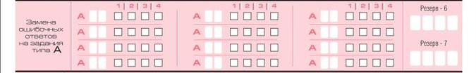
Рис. 13. Область замены ошибочных ответов на задания типа А.
4.8 Заменить можно не более 12 (двенадцати) ошибочных ответов по всем заданиям типа А. Для этого в соответствующее поле области замены ошибочных ответов на задания типа А следует внести номер ошибочно заполненного задания, а в строку клеточек внести метку верного ответа. В случае если в поля замены ошибочного ответа внесен несколько раз номер одного и того же задания, то будет учитываться последнее исправление (отсчет сверху вниз и слева направо).
Область для ответов на задания типа В
4.9 Ниже области замены ошибочных ответов на задания типа А размещены поля для записи ответов на задания типа В (задания с кратким ответом) (рис. 14). Максимальное количество ответов – 20 (двадцать). Максимальное количество символов в одном ответе – 17 (семнадцать).
4.10 Область ответов на задания типа В (задания с кратким ответом) (рис. 14) на бланках ЕРЭ заполняется на татарском языке.
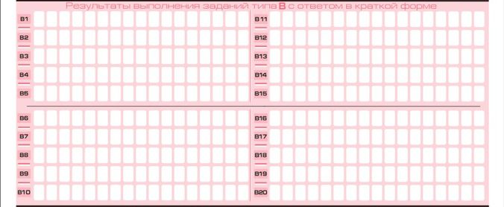
Рис. 14. Область для ответов на задания типа В.

4.11 Краткий ответ записывается справа от номера задания типа В в области ответов с названием «Результаты выполнения заданий типа В с ответом в краткой форме».
4.12 Краткий ответ можно давать только в виде слова, одного целого числа или комбинации букв и цифр, если в инструкции по выполнению работы не указано, что ответ можно дать с использованием запятых для записи ответа в виде десятичной дроби или в виде перечисления требуемых в задании пунктов. Каждая цифра, буква, запятая или знак минус (если число отрицательное) записывается в отдельную клеточку, строго по образцу из верхней части бланка. Не разрешается использовать при записи ответа на задания типа В никаких иных символов, кроме символов кириллицы, латиницы, арабских цифр, запятой и знака дефис (минус).
4.13 Если требуется написать термин, состоящий из двух или более слов, то их нужно записать отдельно – через пробел или дефис (как требуют правила правописания), но не использовать какого-либо разделителя (запятая и пр.), если в инструкции по выполнению работы не указана другая форма написания ответа на данное задание. Если в таком термине окажется букв больше, чем клеточек в поле для ответа, то вторую часть термина можно писать более убористо. Термин следует писать полностью. Любые сокращения запрещены.
4.14 Если кратким ответом должно быть слово, пропущенное в некотором предложении, то это слово нужно писать в той форме (род, число, падеж и т.п.), в которой оно должно стоять в предложении.
4.15 Если числовой ответ получается в виде дроби, то её следует округлить до целого числа по правилам округления, если в инструкции по выполнению работы не требуется записать ответ в виде десятичной дроби. Например: 2,3 округляется до 2; 2,5 – до 3; 2,7 – до 3. Это правило должно выполняться для тех заданий, для которых в инструкции по выполнению работы нет указаний, что ответ нужно дать в виде десятичной дроби.
4.16 В ответе, записанном в виде десятичной дроби, в качестве разделителя следует указывать запятую.
4.17 Записывать ответ в виде математического выражения или формулы запрещается. Нельзя писать названия единиц измерения (градусы, проценты, метры, тонны и т.д.). Недопустимы заголовки или комментарии к ответу.
4.18 В бланке ответов № 1 предусмотрены поля для записи новых вариантов ответов на задания типа В взамен ошибочно записанных (рис. 15). Максимальное количество таких исправлений – 6 (шесть).

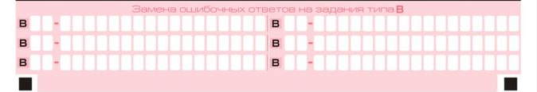
Рис. 15. Область замены ошибочных ответов на задания типа В.
4.19 Для изменения уже внесенного в бланк ответа на задание типа В надо в соответствующих полях отмены проставить номер исправляемого задания типа В и записать новое значение верного ответа на указанное задание.

5. Заполнения бланка ответов № 2
  - Бланк ответов № 2 предназначен для записи ответов на задания с развернутым ответом (рис.16, 17).
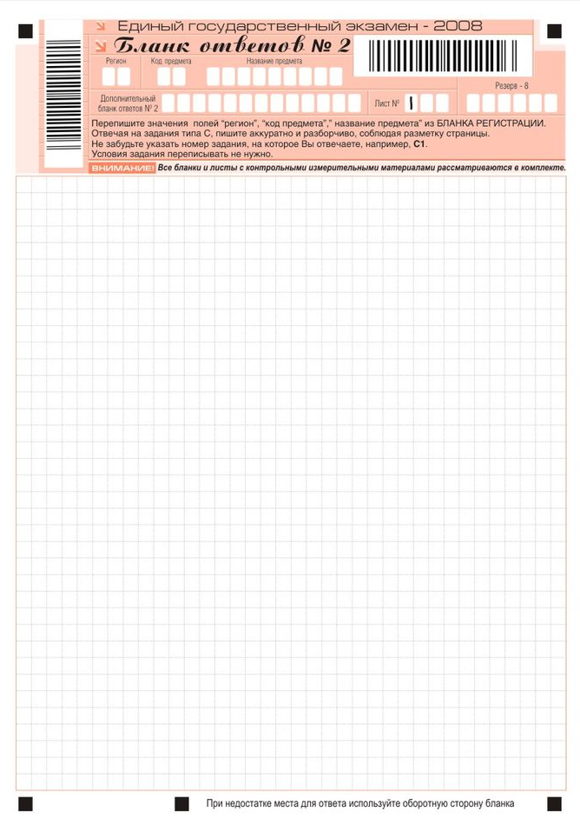
Рис. 16. Бланк ответов № 2 ЕГЭ.
  - В верхней части бланка ответов № 2 ЕГЭ расположены вертикальный и горизонтальный штрихкоды, поле «Резерв-8» (не заполняемое участником ЕГЭ), поля для рукописного занесения информации участником ЕГЭ и ЕРЭ (область ответов), а также поля «Дополнительный бланк ответов №2» и «лист № 1», которые участником ЕГЭ не заполняются. Информация для заполнения полей верхней части бланка, кроме поля «Резерв-8», должна соответствовать информации, внесенной в бланк регистрации и бланк ответов № 1. Поле «Дополнительный бланк ответов №2» заполняет организатор в аудитории при выдаче дополнительного бланка ответов №2.
  - Для выполнения заданий с развернутым ответом по всем предметам ЕРЭ используется бланк ответов № 2 формата А-3. В верхней части бланка ответов
№ 2 ЕРЭ расположены вертикальный и горизонтальный штрихкоды, служебное поле (не заполняемое участником ЕРЭ), а также поля для рукописного занесения информации участником Информация для заполнения полей верхней части бланка, кроме служебного поля, должна соответствовать информации, внесенной в бланк регистрации и бланк ответов № 1 ЕРЭ.

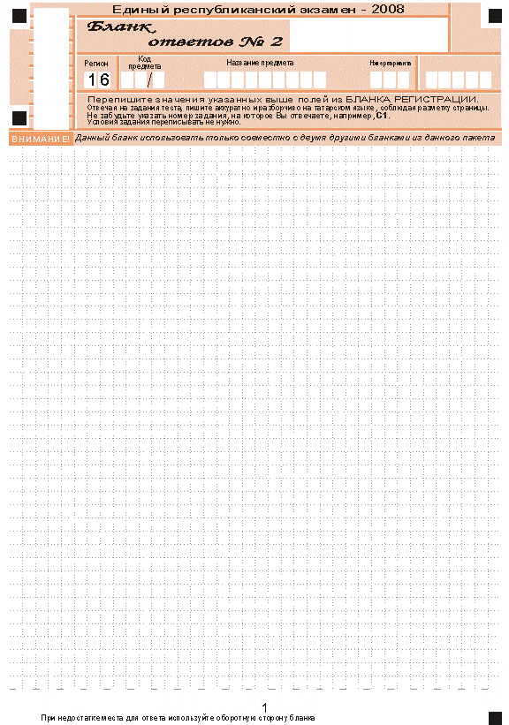
Рис. 17. Бланк ответов № 2 ЕРЭ

  - Ниже регистрационной части расположена область записи ответов на задания с ответом в развернутой форме. В этой области участник как ЕГЭ так и ЕРЭ записывает развернутые ответы на соответствующие задания строго в соответствии с требованиями инструкции по выполнению работы.
  - Область записи ответов бланков ответов № 2 единого республиканского экзамена ( ЕРЭ) заполняются на татарском языке.
  - При недостатке места для ответов на лицевой стороне бланка ответов №2 участник ЕГЭ и ЕРЭ может продолжить записи на оборотной стороне бланка, сделав внизу лицевой стороны запись «смотри на обороте». Для удобства все страницы бланка ответов № 2 пронумерованы и разлинованы пунктирными линиями «в клеточку».
  - При недостатке места для ответов на основном бланке ответов №2 участник ЕГЭ может продолжить записи на Дополнительном бланке ответов №2, выдаваемом организатором в аудитории в случае требования участника при отсутствии места для ответа на основном бланке ответов № 2. В случае заполнения дополнительного бланка ответов № 2 при незаполненном основном бланке ответов № 2, ответы, внесенные на дополнительный бланк ответов №2, оцениваться не будут.
- Заполнение дополнительного бланка ответов № 2 для участников ЕГЭ
Дополнительный бланк ответов № 2 предназначен для записи ответов на задания с развернутым ответом (рис. 18)
Дополнительный бланк ответов №2 выдается организатором в аудитории по требованию участника ЕГЭ в случае нехватки места для развернутых ответов.
В верхней части дополнительного бланка ответов №2 расположены вертикальный и горизонтальный штрихкоды, поле “Резерв-9” (не заполняемое участником ЕГЭ), а также поля “Следующий дополнительный бланк ответов №2” и “Лист №”. Информация для заполнения полей верхней части бланка должна полностью совпадать с информацией основного бланка ответов №2, кроме полей “Следующий дополнительный бланк ответов №2” и “Лист №”, которые заполняет организатор в аудитории. Поле “Лист №” заполняется при выдаче дополнительного бланка ответов №2”, а поле “Следующий дополнительный бланк ответов №2” заполняется при выдаче следующего дополнительного бланка ответов № 2 при нехватке места на ранее выданных бланках ответов № 2.
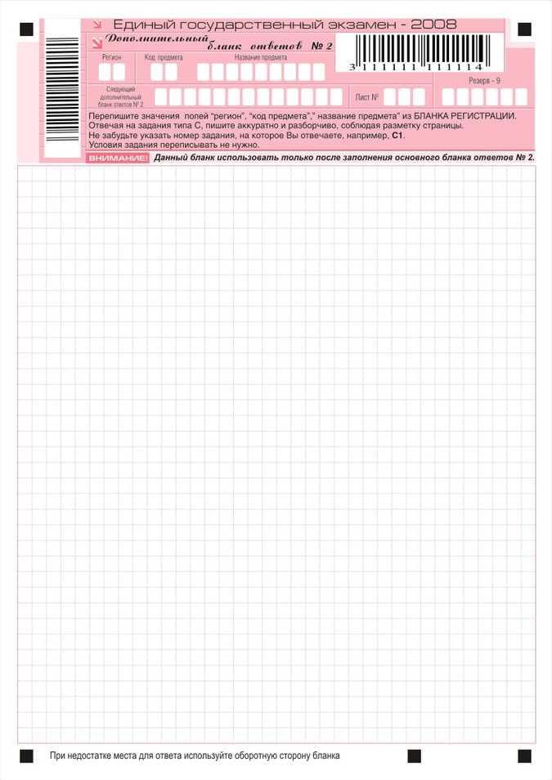
Рис. 18. Дополнительный бланк ответов №2 ЕГЭ.

ЕДИНЫЙ ГОСУДАРСТВЕННЫЙ ЭКЗАМЕН – 2008
ЕДИНЫЙ РЕСПУБЛИКАНСКИЙ ЭКЗАМЕН – 2008

ПРОПУСК
Регистрация пропуска
Дата регистрации
Информация об участнике ЕГЭ
июля
2008 г.

Штамп
образовательного учреждения

Регион
6
1
Фамилия
Имя
Отчество
Подпись ответственного лица

Расшифровка подписи ответственного лица
Документ
серия
№

Код образовательного учреждения
6
36
1
0
5
8

Класс: номер

буква

Экзамен
Код
Дата проведения
Пункт проведения экзамена (ППЭ)
июля
2008г.
Начало экзамена
10
:
00
Штамп

«Бланки ЕГЭ сданы»
Поле заполняется при необходимости в ППЭ
Код
Адрес
Учреждение
Способ прибытия
Время
:
Место
Сбор для отправления в ППЭ:

Экзамен
Код
Дата проведения
Пункт проведения экзамена (ППЭ)
июля
2008 г.
Начало экзамена
10
:
00
Штамп

«Бланки ЕГЭ сданы»
Поле заполняется при необходимости в ППЭ
Код
Адрес
Учреждение
Способ прибытия
Время
:
Место
Сбор для отправления в ППЭ:

Экзамен
Код
Дата проведения
Пункт проведения экзамена (ППЭ)
июля
2008 г.
Начало экзамена
10
:
00
Штамп

«Бланки ЕГЭ сданы»
Поле заполняется при необходимости в ППЭ
Код
Адрес
Учреждение
Способ прибытия
Время
:
Место
Сбор для отправления в ППЭ:

Экзамен
Код
Дата проведения
Пункт проведения экзамена (ППЭ)
2008 г.
Начало экзамена
10
:
00
Штамп

«Бланки ЕГЭ сданы»
Поле заполняется при необходимости в ППЭ
Код
Адрес
Учреждение
Способ прибытия
Время
:
Место
Сбор для отправления в ППЭ:

Экзамен
Код
Дата проведения
Пункт проведения экзамена (ППЭ)
2008 г.
Начало экзамена
10
:
00
Штамп

«Бланки ЕГЭ сданы»
Поле заполняется при необходимости в ППЭ
Код
Адрес
Учреждение
Способ прибытия
Время
:
Место
Сбор для отправления в ППЭ:

Экзамен
Код
Дата проведения
Пункт проведения экзамена (ППЭ)
2008 г.
Начало экзамена
10
:
00
Штамп

«Бланки ЕГЭ сданы»
Поле заполняется при необходимости в ППЭ
Код
Адрес
Учреждение
Способ прибытия
Время
:
Место
Сбор для отправления в ППЭ:

Я, _________________________________________________, с приказом МОиН РТ

(Ф.И.О. учащегося)
«Об утверждении расписания проведения единого государственного экзамена и единого республиканского экзамена в 2008 году», а также с Правилами для участников единого государственного экзамена и Правилами заполнения бланков единого государственного и единого республиканского экзаменов, о з н а к о м л е н (а).

«___»___________2008 года ___________________
(подпись учащегося)
С правилами для участников ЕГЭ/ЕРЭ, правилами заполнения бланков ЕГЭ/ЕРЭ, расписанием ЕГЭ/ЕРЭ Вы можете ознакомиться на сайте: www.rcmko.org

РАСПИСАНИЕ ЕДИНОГО ГОСУДАРСТВЕННОГО И
ЕДИНОГО РЕСПУБЛИКАНСКОГО ЭКЗАМЕНОВ

2008

Для выпускников

16 мая (пятница) | татарский язык;
19 мая (понедельник) | химия, обществознание;
22 мая (четверг) | история России, физика;
26 мая (понедельник) | биология;
29 мая (четверг) | русский язык;
4 июня (среда) | математика;

10 июня (вторник) – русский язык, химия, физика, биология, (для участников ЕГЭ и ЕРЭ, не сдавших по уважительным причинам ЕГЭ и ЕРЭ по указанным общеобразовательным предметам в установленные сроки);
11 июня (среда) – математика, обществознание, история России, татарский язык (для участников ЕГЭ и ЕРЭ, не сдавших по уважительным причинам ЕГЭ и ЕРЭ по указанным общеобразовательным предметам в установленные сроки).

Для поступающих

17 июля (четверг) | математика;
21 июля (понедельник) | русский язык;
24 июля (четверг) | биология, история России;
26 июля (суббота) | обществознание, физика;
28 июля (понедельник) | татарский язык, химия;
31 июля (четверг) | резервный день.

Для участников ЕГЭ и ЕРЭ, имеющих право на зачисление в образовательные учреждения среднего профессионального и высшего профессионального образования по результатам вступительного испытания профильной направленности:
17 июля (четверг) - математика, физика, химия, биология, история России, русский язык, обществознание и татарский язык;
24 июля (четверг) - математика;
21-31 июля - физика, химия, биология, история России, русский язык, обществознание и татарский язык в сроки, установленные сроки.

¹ К документам, удостоверяющим личность, помимо паспорта Российской Федерации, относятся: - удостоверение личности военнослужащего, в том числе военный билет для лиц, проходящих срочную военную службу; - справка органов внутренних дел Российской Федерации по установленной форме, в том числе справка из отделения милиции о том, что паспорт находится на регистрации или утерян; - вид на жительство; - заграничный паспорт действующего образца с записью о принадлежности к гражданству Российской Федерации; - паспорт гражданина иностранного государства; - разрешение на временное проживание; - паспорт моряка. ? В комплект экзаменационных материалов по химии, помимо КИМ, также входят: - периодическая система химических элементов Д.И. Менделеева; - таблица растворимости солей, кислот и оснований в воде; - электрохимический ряд напряжений металлов.
Пользование указанными 3 материалами и средствами запрещено как в аудитории, так и во всем ППЭ на протяжении всего экзамена.

